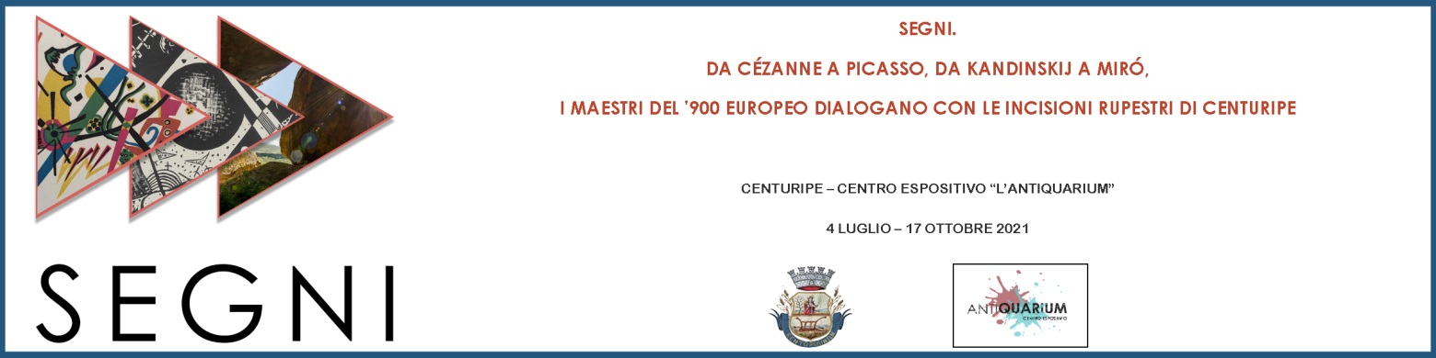

SCHEDA TECNICA SERVIZI E MOSTRA

Patrocinio
Comune di Centuripe
Assessorato regionale dei beni culturali e dell’identità siciliana
ARS - Assemblea Regionale Siciliana
Regione Siciliana Assessorato Turismo, Sport, Spettacolo

Enti promotori
Comune di Centuripe

Titolo
Segni.
Da Cézanne a Picasso, da Kandinskij a Mirò, i maestri del
‘900 europeo dialogano con le incisioni rupestri di Centuripe.

Sede espositiva
Centro espositivo Antiquarium / riparo cassataro

Periodo della mostra
4 luglio- 17 ottobre 2021

Cura della mostra
Simona Bartolena

Conferenza stampa
3 luglio 2021 ore 11

inaugurazione
3 luglio ore 17.30

Realizzazione allestimento
Coproter srl

Ufficio Stampa
Davis & Co

Prezzo biglietto
Mostra+ Riparo Cassataro + vista ai Calanchi (prenotazione obbligatoria)
15,00 euro
13,00 euro (residenti, 13-18 anni, over 65)
10,00 euro (bambini fino ai 12 anni)

Mostra+ Riparo Cassataro + vista ai Calanchi + tour città, durata due giorni (prenotazione obbligatoria)
20,00 euro
18,00 euro (residenti, 13-18 anni, over 65)
15,00 euro (bambini fino ai 12 anni)

Mostra
5,00 euro
3,00 euro (residenti, 13-18 anni, over 65)
Gratuito (bambini fino ai 12 anni)

Gestione mostra
Associazioni Culturali centuripine

Orario
Martedì – Domenica ore 9 - 18; la biglietteria chiude alle 17,30
Chiuso il lunedì – 15 Agosto

Servizio visite guidate
A cura delle Associazioni Culturali centuripine

informazioni e prenotazioni mostra
antiquariumcenturipe@gmail.com

telefono 3315354957

Sito web
www.centuripecittaimperiale.com/segni/

Instagram: AntiquariumCenturipe
Facebook: Antiquarium Centuripe

tick tock: antiquariumcenturipe

informazioni turistiche
Centuripe Nostra
Ufficio turistico via Carmelo Greco SNC
ufficioturistico@comune.centuripe.en.it
0935 919480

